
Indovina che cos’è.
L’AGGETTIVO GIUSTO








luminoso, caldo, splendente ............... profondo, blu, mosso ...................
152
UdA 3 – Per riflettere sugli usi della lingua: morfologia e lessico
ondulati, morbidi, biondi ................. giallo, ruvido, acido .....................
 Evidenzia dello stesso colore il nome e l’aggettivo qualificativo adatto.
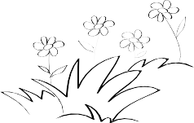
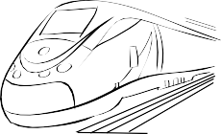
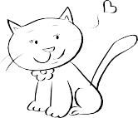
treno lussuoso strada affettuosa
ROD’S

negozio fiorito gatta torbida
prato puntuale acqua asfaltata
 In ogni serie di aggettivi evidenzia con il rosso quello non appropriato al nome.
idea buona – ottima – sbagliata – attenta – geniale
cane randagio – domestico – insettivoro – affamato – fedele pioggia scrosciante – fitta – verde – torrenziale – battente
pavimento pulito – sporco – lucido – polveroso – squillante rumore debole – lievitato – lieve – forte – fastidioso
 Sostituisci le espressioni sottolineate con un aggettivo qualificativo adatto.
Un insetto che dà fastidio .................. Un luogo non caldo .......................
Un luogo pieno di gente ................... Un alunno che ascolta le spiegazioni .......
Un animale che esprime affetto ............. Un’azione che presenta dei pericoli ........

 Completa le frasi: sostituisci le espressioni tra parentesi con aggettivi qualificativi.
- Il leone è un animale (che mangia solo carne) …………….., mentre la giraffa è un ani- male (che mangia solo erba) …………….. .
- La poltroncina della mia scrivania è un sedile (che si può regolare) …………….. .
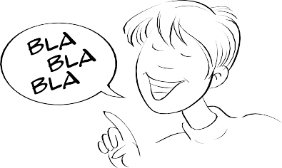
- Ho visto un panorama (a cui non si può credere) …………….. .
- Gli abiti (per l’inverno) sono pesanti.
- Io ho un amico (che chiacchiera molto) …………….. .
- La mamma è una cuoca (che è senza esperienza) …………….. .






UdA 3 – Per riflettere sugli usi della lingua: morfologia e lessico
153

AGGETTIVI, SINONIMI E CONTRARI
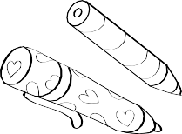

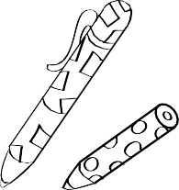
Accanto a ogni aggettivo scrivi il sinonimo adatto: sceglilo tra i seguenti.
stupido – gelato – felice – pieno – furbo – divertente – sbagliato – rapido – candido
ghiacciato ................. astuto ................. sciocco .................
contento ................. bianco ................. buffo .................
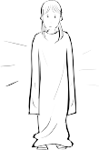
veloce ................. errato ................. colmo .................
 In ogni coppia di frasi scrivi i due sinonimi in modo appropriato.
- Questa maglia mi è diventata ....................... .
corta – breve
- Dopo una presentazione iniziò lo spettacolo.

– Giannino è un bambino un po’ ....................... .
immaturo – acerbo
- Non mangiare quel frutto: è ancora ....................... .
– Vicino al mare il clima è ....................... .
buono – mite
- Carlo con i suoi amici è molto e generoso.
- Quella rosa appena sbocciata è molto ....................... .
tenera – delicata
- Sul ramo è spuntata la prima fogliolina.

 Trova il contrario di:
freddo ................. sporco ................. dolce .................
grasso ................. vero ................. grande .................
pieno ................. lento ................. sapiente .................

 Ottieni il contrario aggiungendo un prefisso, come nell’esempio.
regolare ir-regolare possibile .................cortese .................
fortunato ................. attento ................. mortale .................
fedele ................. felice ................. leale .................

